L’Hygiène bucco-dentaire


Puzzle chiffres *

Document Complémentaire Elèves (DCE3)

Découpe les bandes et colle les dans le bon ordre afin de reconstituer
la séquence numérique de 1 à 3
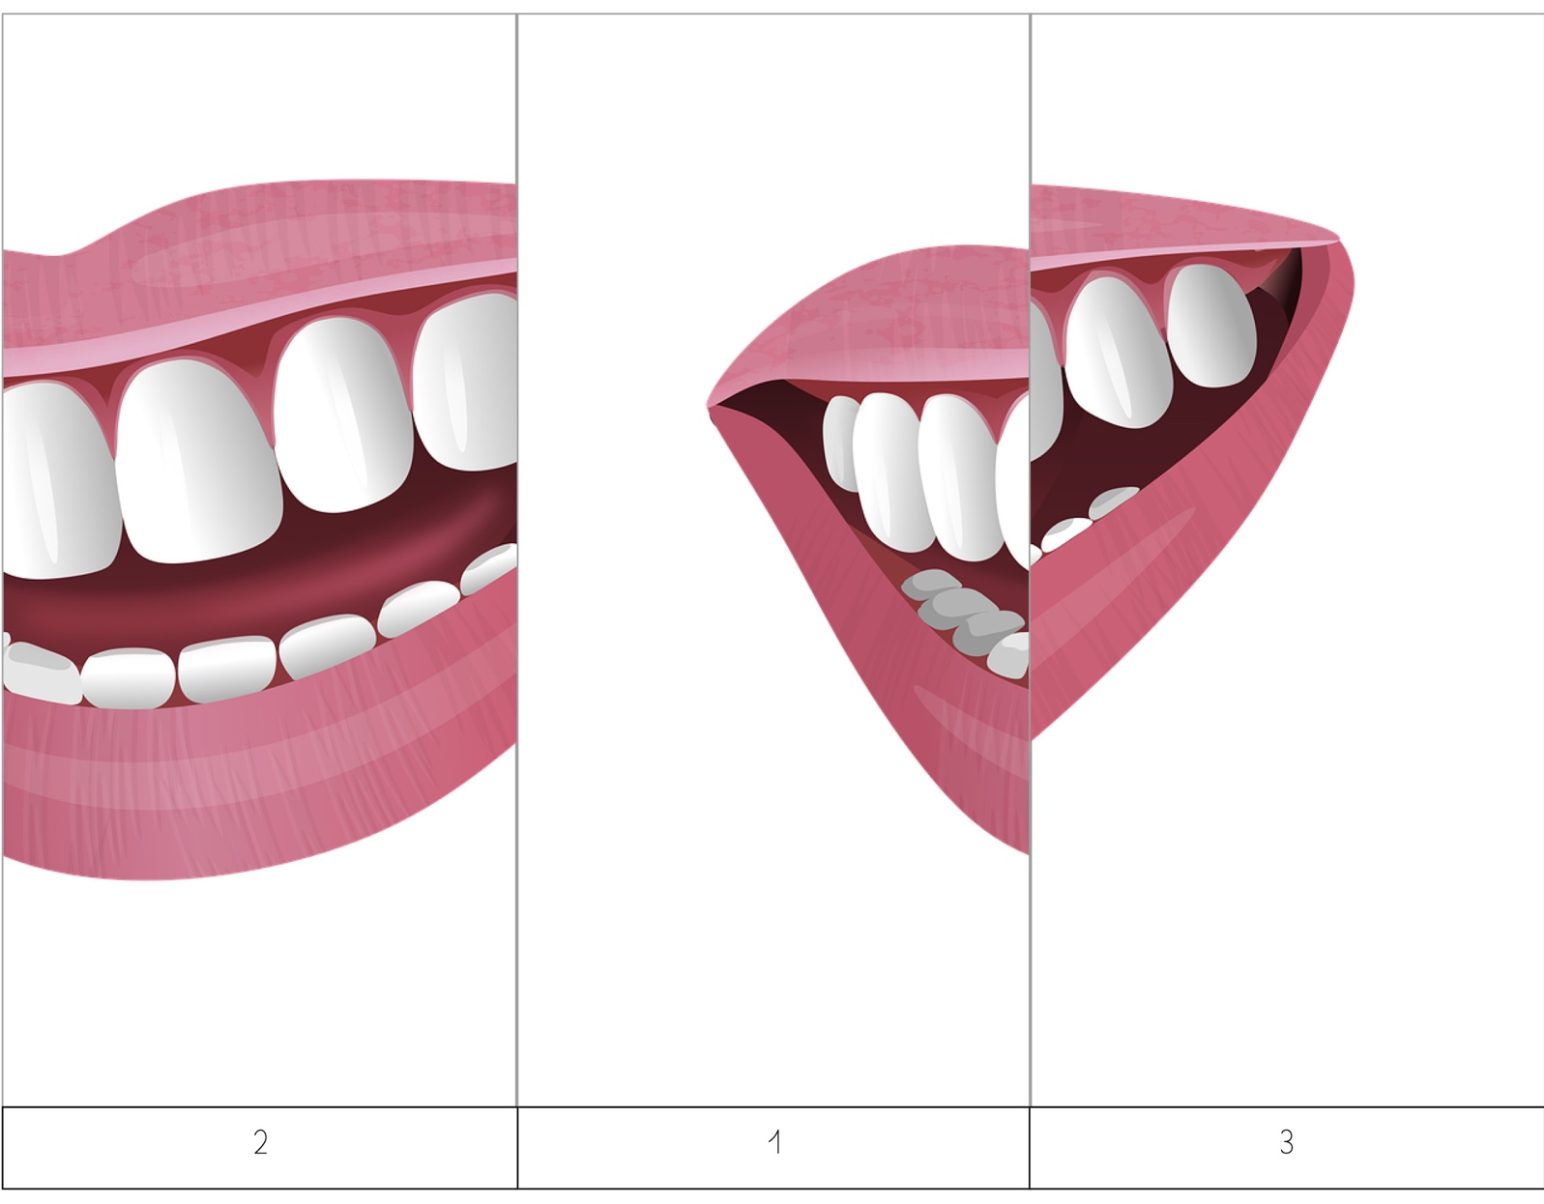

https://classedeflorent.fr/outils/index.php#puzzle

L’Hygiène bucco-dentaire

Puzzle chiffres **

Document Complémentaire Elèves (DCE3)

Découpe les bandes et colle les dans le bon ordre afin de reconstituer
la séquence numérique de 1 à 5

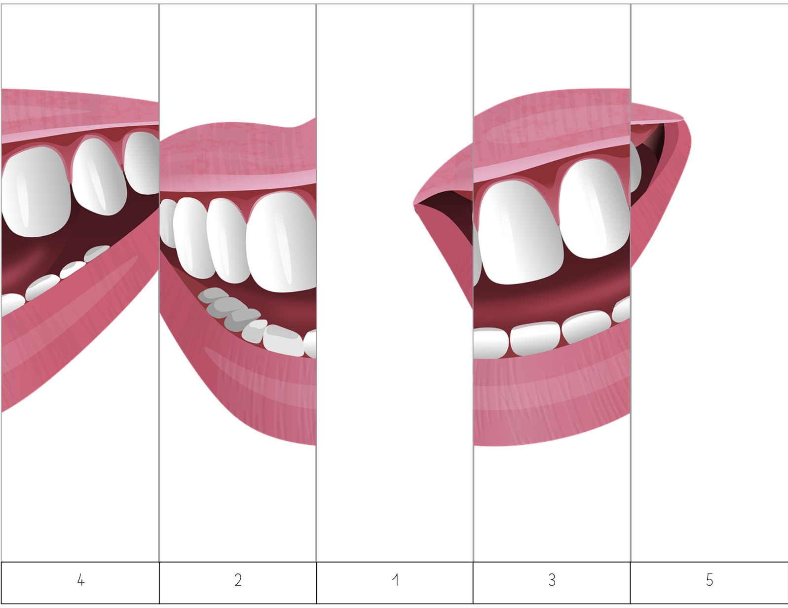
https://classedeflorent.fr/outils/index.php#puzzle

L’Hygiène bucco-dentaire

Puzzle chiffres ***

Document Complémentaire Elèves (DCE3)

Découpe les bandes et colle les dans le bon ordre afin de reconstituer
la séquence numérique de 1 à 7

https://classedeflorent.fr/outils/index.php#puzzle

L’Hygiène bucco-dentaire

Puzzle chiffres ****

Document Complémentaire Elèves (DCE3)

Découpe les bandes et colle les dans le bon ordre afin de reconstituer
la séquence numérique de 1 à 10

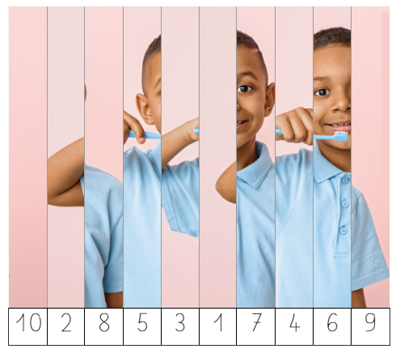

https://classedeflorent.fr/outils/index.php#puzzle

L’Hygiène bucco-dentaire

Puzzle chiffres *

Document Complémentaire Elèves (DCE3)

CORRECTION
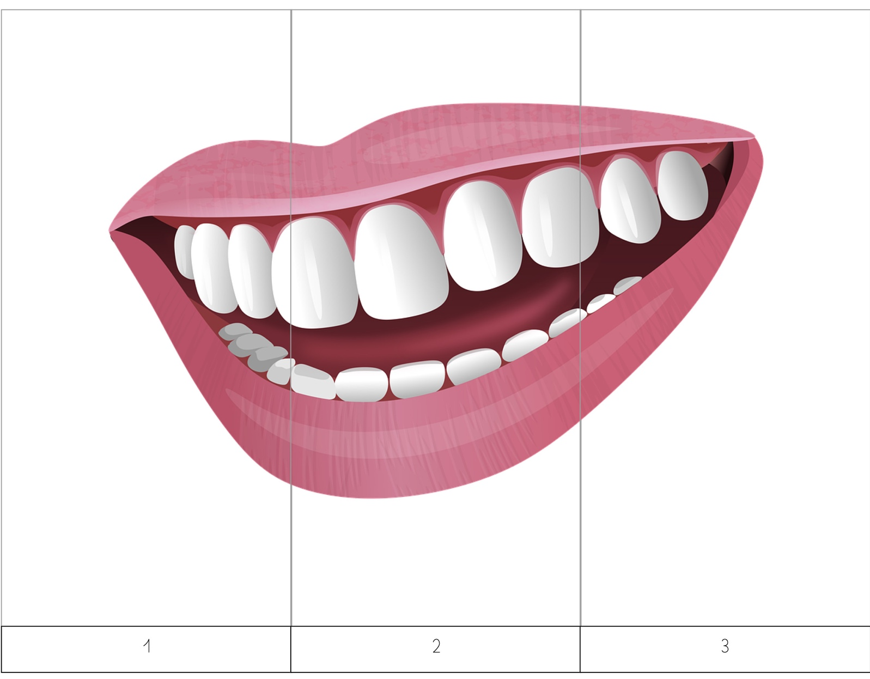

https://classedeflorent.fr/outils/index.php#puzzle

L’Hygiène bucco-dentaire

Puzzle chiffres **

Document Complémentaire Elèves (DCE3)

CORRECTION
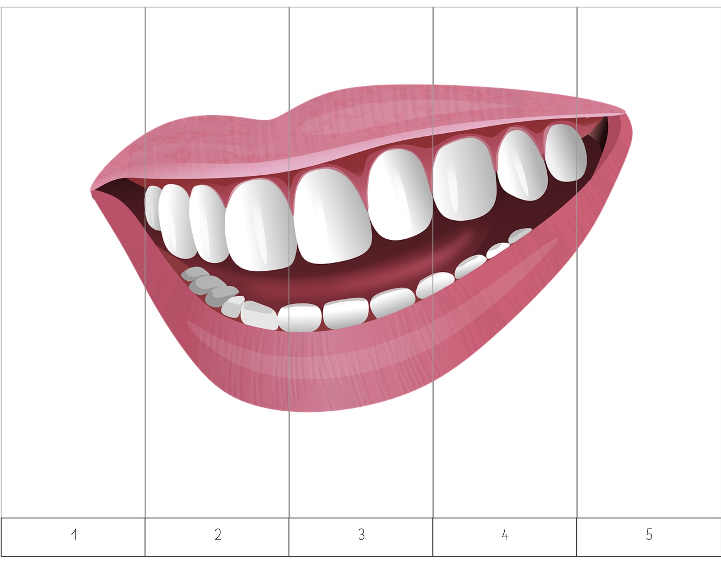

https://classedeflorent.fr/outils/index.php#puzzle

L’Hygiène bucco-dentaire

Puzzle chiffres ***

Document Complémentaire Elèves (DCE3)

CORRECTION
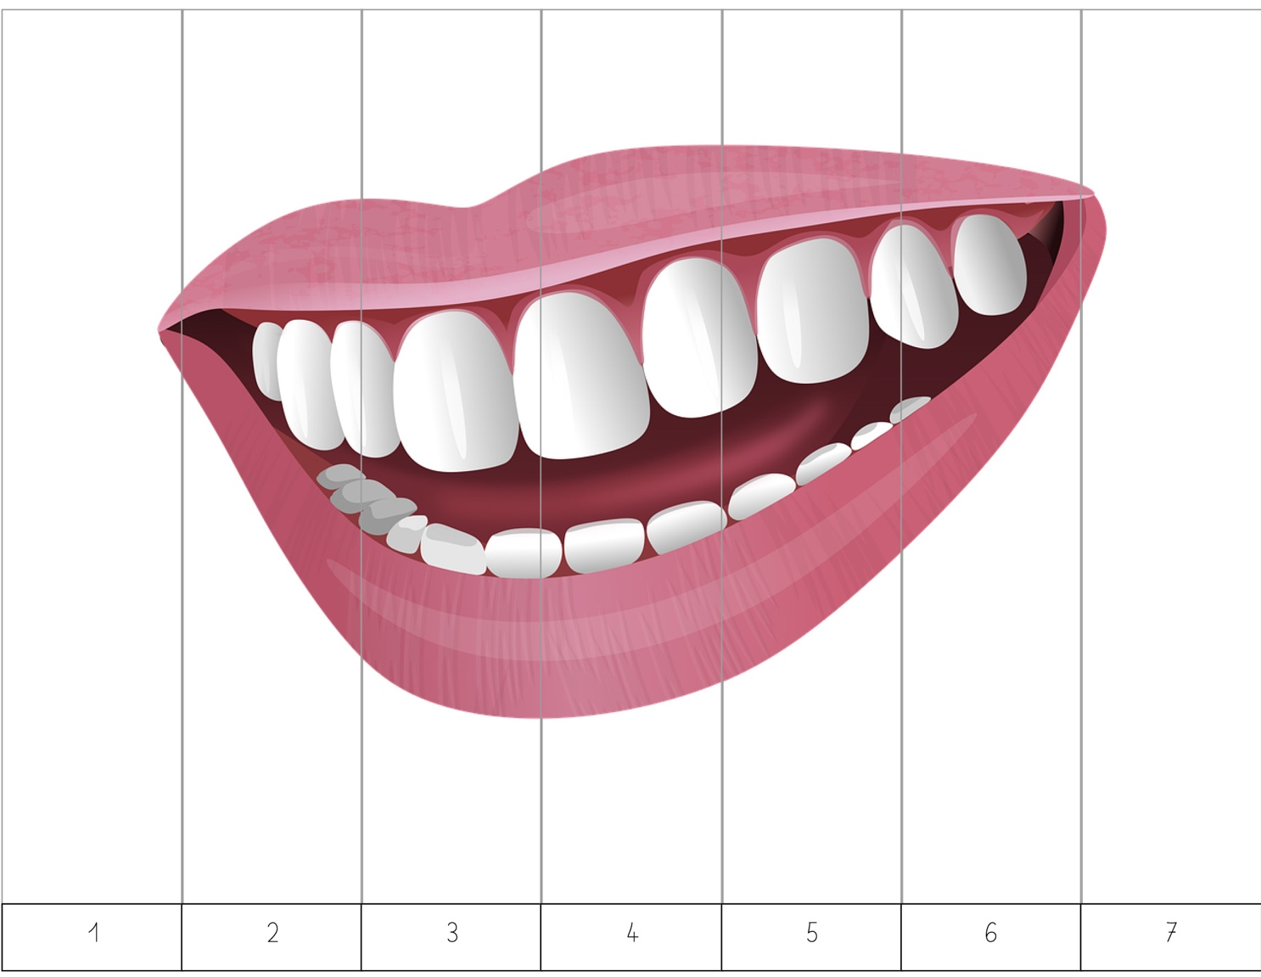

https://classedeflorent.fr/outils/index.php#puzzle

L’Hygiène bucco-dentaire

Puzzle chiffres ****

Document Complémentaire Elèves (DCE3)

CORRECTION
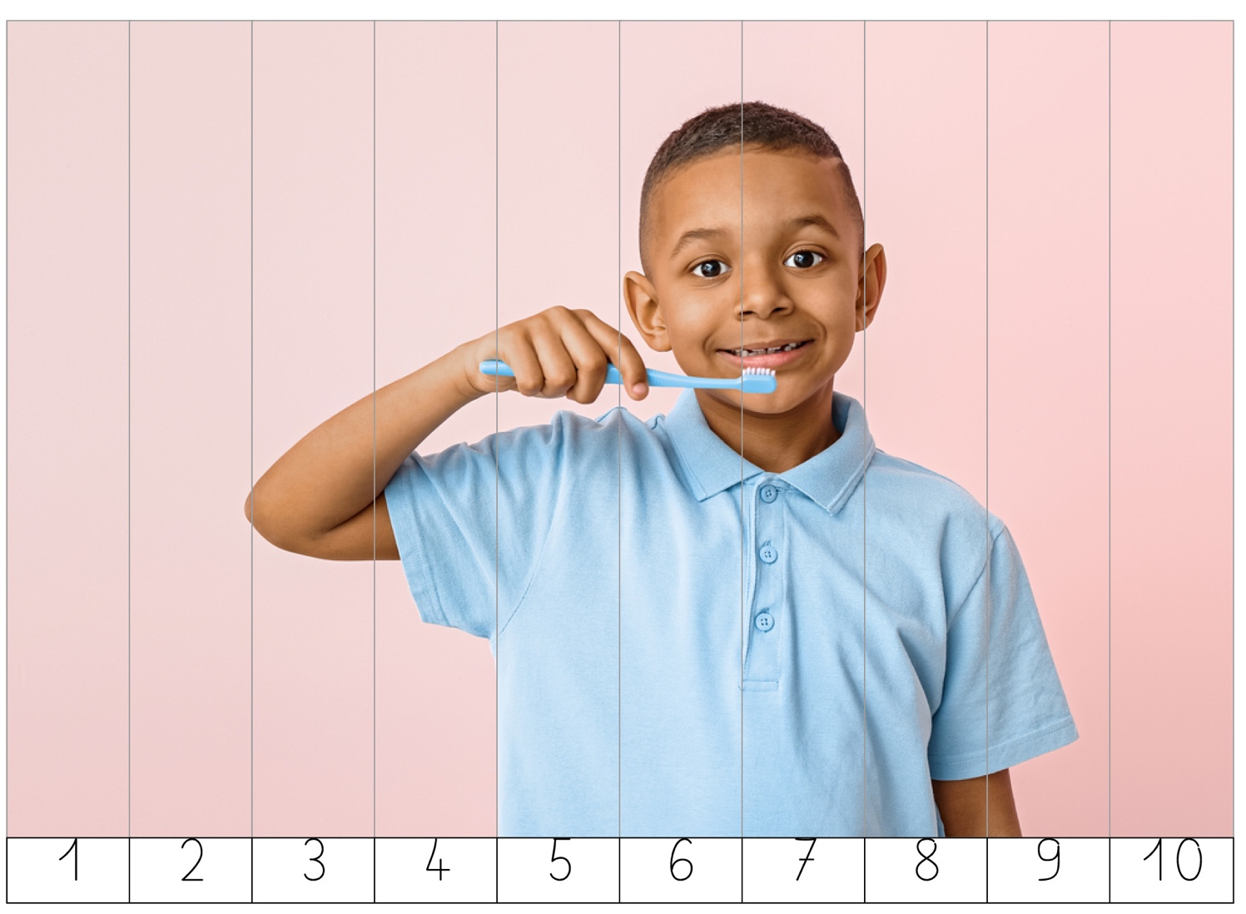

https://classedeflorent.fr/outils/index.php#puzzle

